Nowa gama serwerów VPS OVHcloud łączy wszechstronność i znakomitą wydajność
OVHcloud rozwija linię prywatnych serwerów wirtualnych (VPS) adresowaną do zespołów Devops oraz sektora małych i średnich przedsiębiorstw. Szersza i skalowalna gama rozwiązań jeszcze lepiej spełnia potrzeby firm i jest dostępna na stronie www.ovhcloud.com
Według szacunków, wartość rynku VPS sięgnęła w 2018 roku aż 1,1 miliarda USD, do 2025 roku ma przekroczyć nawet 2,5 miliarda USD. Wzrost ten związany jest przede wszystkim z rosnącą liczbą e-sklepów, oczekujących większej elastyczności, aby sprostać jednorazowym lub sezonowym skokom ruchu. Prywatne serwery wirtualne stanowią idealny kompromis pomiędzy swobodą zarządzania serwerami dedykowanymi i elastycznością związaną z wirtualizacją. VPSy spełniają także biznesowe wymogi w zakresie monitorowania infrastruktury, testów w środowiskach przedprodukcyjnych i hostingu stron internetowych.
Atrakcyjny stosunek wydajności do ceny
Łatwe w konfiguracji i zarządzaniu, przy pomocy zaledwie kilku kliknięć, nowe VPSy OVHcloud zapewniają dużą elastyczność przy większej o 50 proc. wydajności niż poprzednia generacja.
Dzięki pełnej kontroli nad procesem wdrożenia, nowa gama prywatnych serwerów wirtualnych od OVHcloud łączy wydajność z transparencją. Dostępnych jest obecnie pięć konfiguracji, od Starter do Elite, wszystkie w przystępnych cenach – od 3 do 100 euro netto za miesiąc – zapewniających kontrolę nad kosztami. Nowe VPS-y, dostępne w centrach danych w regionie Azji i Pacyfiku (APAC), Kanadzie, Stanach Zjednoczonych i Europie, obsługują nieograniczony ruch z maksymalną przepustowością do 2 Gbps.
Elastyczne, konfigurowalne rozwiązanie Elite VPS oferuje także duże pojemności vCPU, pamięci RAM i przestrzeni dyskowej. Chcąc na bieżąco dostosowywać parametry infrastruktury do swoich potrzeb, klienci mogą monitorować wykorzystanie zasobów, a w razie potrzeby, za pomocą kilku kliknięć, dostosowywać ich wielkość w dedykowanej przestrzeni.
Katalog wbudowanych usług
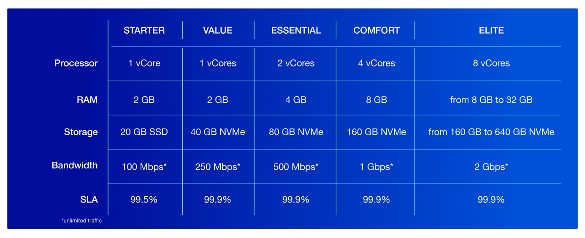
Nowa gama VPS oferuje wszystkie benefity rozwiązań OVHcloud, w tym wbudowaną ochronę przed atakami DDoS, wybór miejsca przechowywania danych, jak również pełną gwarancję odwracalności i interoperacyjności. Ponadto dostępne są opcje w postaci dodatkowych dysków, zrzutu danych maszyny wirtualnej (snapshot), awaryjnego przełączenia IP i automatycznego backupu, a wszystko to w przejrzystych i przewidywalnych cenach.

O OVHcloud
OVHcloud jest globalnym i wiodącym w Europie dostawcą chmury, zarządzającym 400.000 serwerami w 30 własnych centrach danych na czterech kontynentach. Od dwudziestu lat Grupa wykorzystuje zintegrowany model, który zapewnia jej pełną kontrolę nad łańcuchem wartości: począwszy od projektowania własnych serwerów, poprzez zarządzanie należącymi do niej centrami danych, po budowanie i utrzymywanie własnej globalnej sieci światłowodowej. To unikatowe podejście umożliwia OVHcloud wspieranie, w sposób niezależny, wszystkich potrzeb 1,5 miliona klientów z ponad 130 krajów. OVHcloud oferuje klientom rozwiązania najnowszej generacji, łączące wysoką wydajność, przewidywalną cenę i pełną kontrolę nad danymi, wspierając w ten sposób ich nieograniczony rozwój.

Global Market Insights
Nie dotyczy centrów danych w regionie APAC

